LAPORAN PERKULIAHAN
SEMINAR ISU ADMINISTRASI PUBLIK (KS-1)

Penyusun :Dr. Izzatusholekha, M.Si

PERKULIAHAN SEMSTER GASAL
TA 2022/2023

PRESENSI PERKULIAHAN
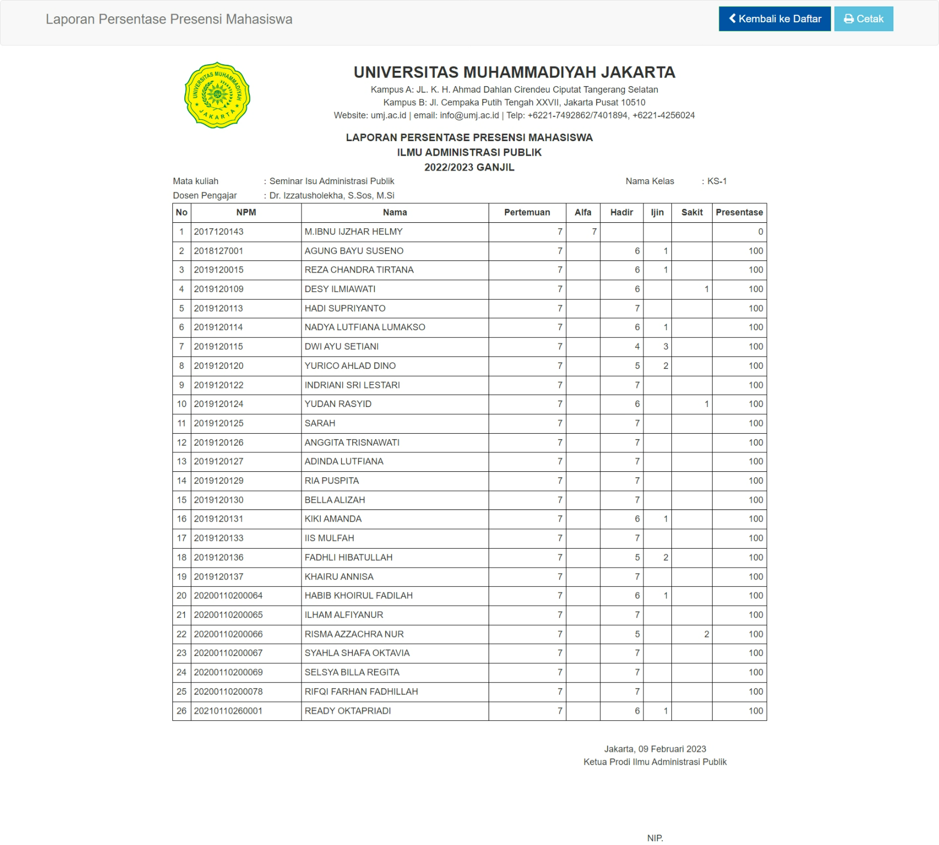

REALISASI/BERITA ACARA PERKULIAHAN
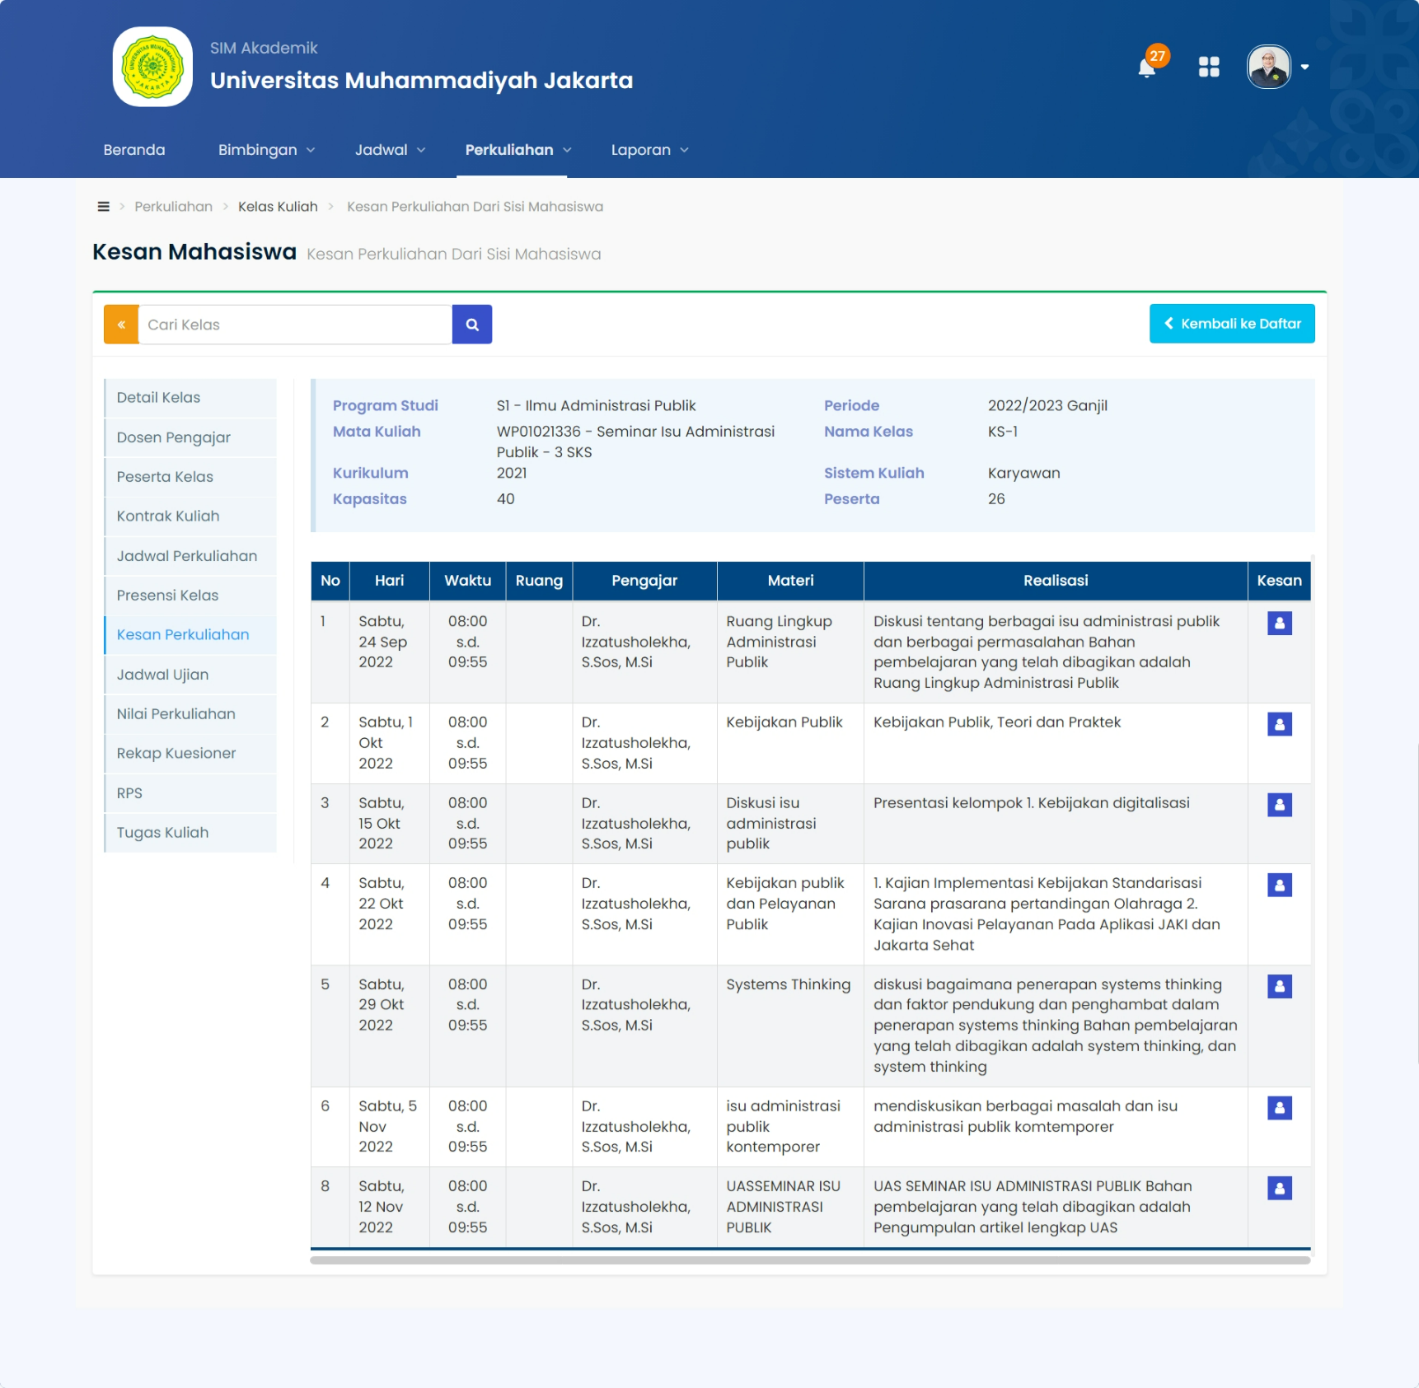

NILAI PERKULIAHAN

KUISIONER MAHASISWA
